V 3 – Die weggeblasene Farbe.
Hier soll die Neutralisation von einer Säure und einer Lauge am Beispiel von stark konzentrierter Natronlauge mit Kohlensäure aus der Atemluft gezeigt werden. Die SuS sollten wissen, dass CO₂ wasserlöslich ist und eine Säure-Base Reaktion aufstellen.

Gefahrenstoffe
NaOH_{(aq)} (0.1 M) |  |  | H: - |  |  | P: -
Dest. Wasser |  |  | H: - |  |  | P: -
Universalindikator |  |  | H:
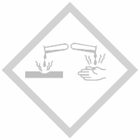 | 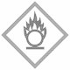 | 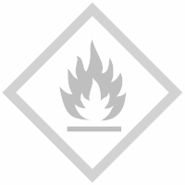 | 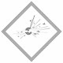 | 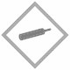 | 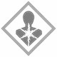 | 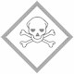 |  | 

Materialien: Schnappdeckelglas, Universalindikator, Pipette, kleines Becherglas, Strohhalm (oder Ähnliches)
Chemikalien: dest. Wasser, NaOH (0.1 M), Universalindikator
Durchführung: Das Schnappdeckelglas wird bis zur Hälfte mit Wasser gefüllt und einige Tropfen Universalindikator werden hinzugegeben. Anschließend wird bis zur Blaufärbung NaOH Lösung dazu getropft (oft reichen1 – 2 Tropfen).
Mit dem Strohhalm wird Luft hinein geblasen bis eine Farbänderung eintritt.
Beobachtung: Der pH-Wert des Wassers liegt bei ca. 6 und ändert sich bei dem Zutropfen der Natronlauge auf knapp 10. Beim hineinblasen sinkt der pH-Wert auf den ursprünglich Wert.
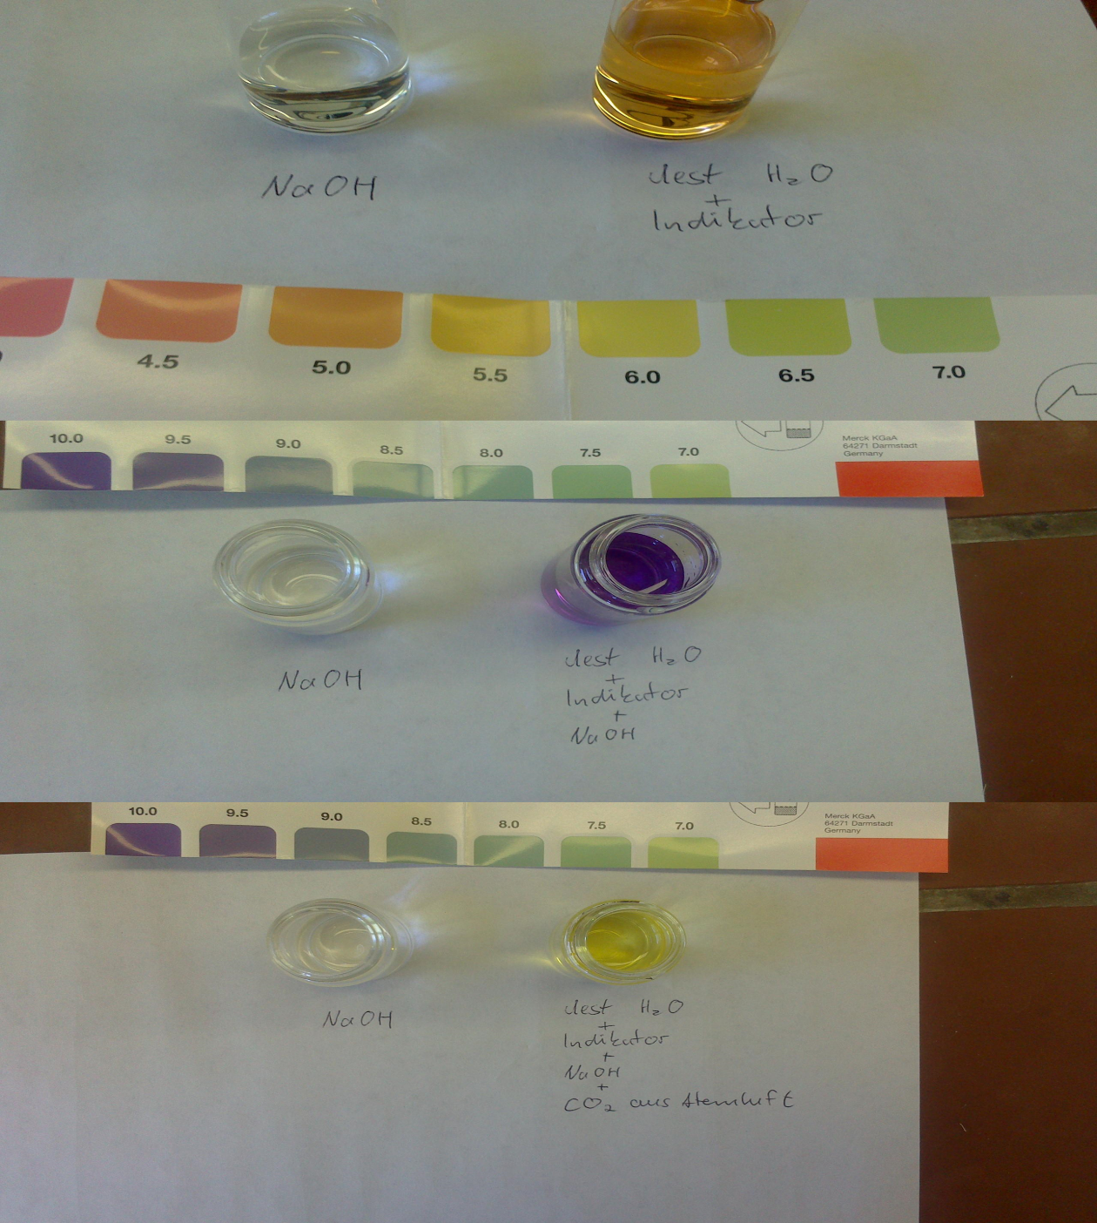
Abb. 3 – Oben: dest. Wasser und Indikator, Mitte: Natronlauge zugesetzt, Unten: Lösung nach durchpusten.
Deutung: Wird Atemluft in die Natronlauge geblasen, löst sich ein Teil des CO₂ in der Lösung und reagiert mit dem Wasser zu Kohlensäure. Diese wiederum reagiert mit der Natronlauge. Folgende Reaktionen finden statt.
CO_{2 (aq)} + H₂O_{(l)} → H₂CO_{3 (aq)}
H₂CO₃ _{(aq)} + 2 Na⁺_{(aq)} + 2 OH⁻ _{(aq)} → 2Na⁺_{(aq)} + CO₃²⁻ _{(aq)} + 2 H₂O_{(l)}
Entsorgung: Die stark verdünnten Lösungen werden vereinigt und können im Abfluss entsorgt werden.

Literatur: Chemische Freihandversuche Band 1, H. Schmidkunz, W. Rentzsch, Aulis Verlag,2011, Seite: 24
Unterrichtsanschlüsse: Dieser Versuch lässt sich direkt als Anschlussversuch zu V 2 durchführen, wobei ein neuer Aspekt betrachtet wird. Hier kann die Reaktion von Säuren mit Basen thematisiert werden.

